书名：中国古代哲学研究方法新探（哲学文库）
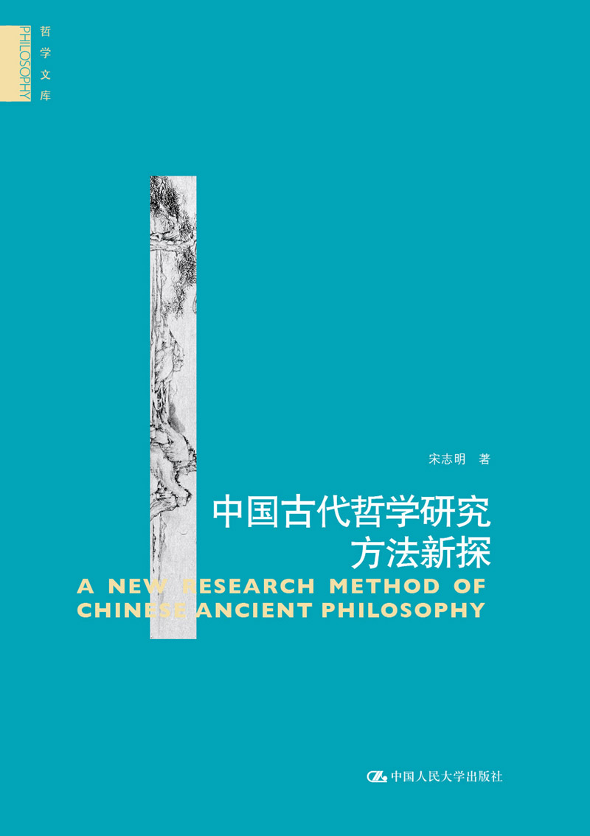
书号：978-7-300-21106-0
著者：宋志明
责任编辑：刘广宇
成品:155*235页数：275
纸张：70克玉龙胶
装帧：平装
出版时间：2015-06-04
定价：48.00元
出版社：中国人民大学出版社
- 本书卖点
  - 以宋志明老师治学数十年的经历，对中国古代哲学研究方法进行新的探讨，为研究中国古代哲学提供一种新的思路；
  - 以复数哲学观、中国哲学特色观、中国哲学精神观为方法论前提，语境中求因、文本中探理，是研究中国哲学不可多得的佳作。
◆ 读者定位
1、哲学研究者
2、哲学爱好者
- 作者简介
宋志明，男，1947年生于辽宁省吉林市。1986年毕业于中国人民大学，为该校首批博士学位获得者。研究领域为中国哲学，研究方向为中国近现代哲学、传统文化与现代化。主要著作有《现代新儒家研究》、《熊十力评传》、《贺麟新儒学思想研究》、《冯友兰学术思想研究》、《中国传统哲学通论》、《薪尽火传：宋志明中国古代哲学讲稿》、《国学十八讲》、《中国古代哲学发微》等30余部，发表论文250余篇。曾获中华人民共和国新闻出版总署第三届国家图书奖提名奖、“五个一工程”奖、中国人民大学优秀科研成果奖、中国人民大学优秀教学成果一等奖、北京市教育成果二等奖、北京市第八届高校名师奖，享受国务院授予的政府特殊津贴。曾任中国人民大学学术委员会委员、中国人民大学学位委员会哲学分会委员、哲学院二级教授、博士生导师。现有社会兼职中国哲学史学会副会长、中国现代哲学史研究会会长、国际儒学联合会理事。
- 内容简介
哲学史以“哲学”为主语，是从属于哲学的二级学科。在哲学成为独立学科之前，可以有学术思想史书写，但没有哲学史书写。在蔡元培、胡适、冯友兰等人的努力下，中国哲学史学科初步建立起来。1949年到1978年，由于受到“两军对战”模式的干扰，学科建设落入低谷。1978 年以后开始复苏，学科建设迎来了春天，冯友兰著《中国哲学史新编》和冯契著《中国古代哲学的逻辑发展》为标志性成果。质疑“中国哲学合法性”对学科建设造成负面影响。复数哲学观、中国哲学特色观、中国哲学精神观为方法论前提。语境中求因、文本中寻理、问题中明变为方法论原则。具体方法有三观结合法、集约拓展法和比较评判法。
◆ 简要目录
目录
第一章学科初建
第一节从学术史到哲学史
第二节纵向进路
第三节横向进路
第二章新的方法与僵化模式
第一节新语境新方法
第二节“两军对战”模式的引入
第三节困惑与质疑
第四节灾难性后果
第三章新时期的复苏
第一节走出困境
第二节标志性成果
第三节“中国哲学合法性”问题
第四章方法论前提
第一节复数哲学观
第二节中国哲学特色观
第三节中国哲学精神观
第五章方法论原则
第一节源：语境中求因
第二节流：文本中寻理
第三节脉：问题中明变
第六章具体操作方法
第一节三观结合法
第二节集约拓展法
第三节比较评判法
◆ 上架建议
哲学

书摘
自序
这是我退休之后付梓的第一本书，可以说是我数十年从事中国哲学史研究，在方法方面的一些经验之谈。
我从1973年开始涉足中国哲学史研究领域，到2013年退休，刚好40年。在这40年间，我发表了250余篇文章，出版了三十几本书。其中关于中国古代哲学通史的著作，主要有《中国传统哲学通论》（中国人民大学出版社2004年第1版、2008年第2版、2013年第3版）、《薪尽火传：宋志明中国古代哲学讲稿》（北京师范大学出版社2010年出版）、《中国古代哲学发微》（中国人民大学出版社2013年出版）。我算是以一己之力完成了中国哲学通史的梳理。虽说不上成绩斐然，毕竟也有一些自己的心得。本书当然吸收了前贤和时贤的成果，并且从中获益匪浅，但不依傍任何人的现成说法，故谓之《新探》。这个“新”字，未必妥当，严格地说，应称为“我探”，因为在别人眼里，可能算不上新。本书所写的，皆是我之所思、我之所想、我之所见，不迷信任何所谓“范式”。“学术乃天下之公器，非可得而专也。”对于本书的一家之言，你可以认同，也可以反对。无论认同，还是反对，我都感谢你！
中国古代哲学研究方法新探自序自从步入中国哲学史研究领域，我就时常受到方法上的困扰。我看了许多关于中国哲学史研究方法的论著，参加了多次关于中国哲学史研究方法的研讨会，虽有些启发，但仍旧感到茫然。是冯友兰先生的一番话使我茅塞顿开。他老人家在《中国哲学史新编》第一册的《自序》中写道：“路是要自己走的，道理是要自己认识的，学术上的结论是要靠自己的研究得来的。一个学术工作者所写的应该就是他所想的，不是从什么地方抄来的，不是依傍什么样本摹画来的。”我对冯先生这段话的理解是：研究方法与研究过程或研究内容是统一的，没有什么抽象的研究方法。你还没有“研究”，怎么谈得上“方法”？脱离研究过程，侈谈所谓“方法”，所谓“范式”，恐怕徒劳无益，自误亦误人。实际上，研究方法需要研究者在研究实践中去摸索。自己摸索到的方法，才是最有用的方法。通俗地讲，也可以叫作“摸着石头过河”。
研究方法总是同研究内容、研究过程结合在一起的，没有什么脱离研究内容和研究过程的、屡试不爽的、现成的研究方法。每个研究者都有自己的研究方法，甚至每个研究课题都有独特的研究方法。这种可操作的研究方法，是研究者在研究过程中，“摸着石头过河”摸索出来的。当然，他可以学习和借鉴别人的方法，但是学习和借鉴不能代替自己的独立探索。想从别人那里找到现成的方法是不可能的。抱有这种念头的人，恐怕已陷入方法论的误区，只能被“方法论的焦虑”折磨得焦头烂额，不会有什么收获。鲁迅先生说过，从事文学创造的作家，不一定先要把《写作方法》、《创造大全》之类的书都读透了之后才动笔，而是在创造过程中体味对自己适用的写作方法。从事中国哲学史研究，道理恐怕也是如此。“绣出鸳鸯与君看，不把金针度于人”，这并不意味着绣花师傅太保守、太小气，因为“金针”确实难对不知者道。徒弟要想掌握刺绣的方法，只能在刺绣的实践中去摸索，用心揣摩师傅绣出的“鸳鸯”，不能指望师傅告诉你绣出鸳鸯的现成方法。方法不完全是学来的，更重要的是靠自己去“悟”。借用《坛经》上的话说：“如人饮水，冷暖自知。”如果指望从别人那里得到现成的方法，恐怕只会落得邯郸学步者的结局。邯郸学步者觉得邯郸人走路的方法好，就去学，结果没有学会，竟连自己原来走路的方法也忘记了，最后只得狼狈地爬出邯郸城。
关于中国哲学史研究方法，本书批评了两种错误倾向：一种是教条主义之风，另一种是虚无主义之风。
一些以“学术警察”自居的人，极力鼓吹“两军对战”模式，可以说是教条主义之风的典型表现。教条主义者从苏联哲学界搬来“两军对战”模式，打着马克思主义旗号，强行推广，害苦了中国哲学史研究者。在“两军对战”模式的误导下，中国哲学史研究者唯一能做的事情，仿佛就是给古代哲学家制造一顶“唯物论者”或“唯心论者”的帽子。这种“研究”，完全脱离了中国哲学史的实际，谈不上有什么学术价值。道理很简单，使用外来的问题和外在的方法剪裁中国哲学史，怎么可能呈现中国哲学史的真实情况？世界是从来就有的，还是上帝创造的？这是西方人才会有的一种困惑，是在基督教占统治地位的语境中才会提出的问题。中国古人从来没有上帝创世说的观念，根本就不可能这样提出问题。也许有人会说，在中国古代也有类似创世说的传说，如盘古开天地、女娲造人等，但那只是小说家言，不能作为一种非常严肃的学术观点写入中国哲学史。我们不能用看待西方近代哲学家的眼光去看待中国古代哲学家，不能武断地把古人近代化或现代化。众所周知，中国古代哲学属于前近代的哲学理论形态，因而中国古代哲学家不可能像西方近代哲学家那样自觉而清晰地意识到思维与存在的关系问题，更不可能依据对这一问题的理解来构筑学说体系。从20世纪50年代初到70年代末，教条主义者长期掌控话语权，致使中国哲学史事业跌入低谷。如果不刹住教条主义之风，不搬开这块大石头，中国哲学史事业便无法走出低谷。《新探》之所谓“新”，主要是针对陈旧的教条主义话语方式而言的。
虚无主义之风是近些年刮起来的，具体表现就是质疑“中国哲学合法性”。以“合法性”评判哲学，十分荒唐。哲学本来就是无法无天的学问，根本不存在合法与否的问题。世界上没有“只是哲学的哲学”，只存在着“带前缀的哲学”，如中国哲学、欧洲哲学、阿拉伯哲学、印度哲学等等。哲学是个复数，而不是个单数。各种哲学话语方式可以有相似性，但不具有相同性，怎么可能判定某种哲学合法，某种哲学不合法？合法性可以用于政治、用于法律，但不能用于哲学。有如我们可以讨论鸟的飞翔性，但不能讨论狗的飞翔性。不承认“中国哲学合法性”，等于说根本没有中国哲学史这么一回事，等于说研究中国哲学史无异于画鬼。一个无故怀疑“父母合法性”的孩子，肯定是不孝之子；一个无端质疑“中国哲学合法性”的人，岂不等于置身于中华民族之外？倘若不刹住这股虚无主义之风，研究中国哲学史从何谈起？所以，必须澄清虚无主义迷雾。《新探》之所谓“新”，也可以说就是对虚无主义之风的回应。
中国哲学史研究方法问题，乃是我数十年的心结，觉得有许多话要说，如鲠在喉，不吐不快。2011年，我以“中国古代哲学研究方法新探”为题，申报国家社会科学基金年度项目，有幸获准立项，遂有本书写出。2012年，我获得北京市第八届高校名师奖，北京市拨给我一笔“信息传播费”，可以用于出版补贴，遂有本书出版。
十分感谢中国人民大学出版社帮助本书出版，十分感谢本书的编辑，他们付出了许多辛劳，为本书增色颇多。
叹曰：
智潭慧海索玄珠，
格物致知贵自得。
鸳鸯绣出堪赏目，
金针还须多琢磨。
宋志明
2014年1月
序于中国人民大学宜园二楼思灵善斋

